混合无缝矩阵
用
户
手
册

_{V1.0}

上海大因多媒体技术有限公司
目录
一、产品简介 ４
1.1 控制接口说明 ４
1.2 WEB控制接口说明 ６
1.3 主控接口说明 ６
二、设备安装 ８
三、按键操作说明 ９
3.1前面板按键说明 ９
3.2查看IP地址 ９
3.3切换单路输入输出 １０
3.4保存/调用场景 １０
3.5其他菜单功能 １１
四、WEB网页操作说明 １２
4.1如何查看与修改WEB卡IP １２
4.2如何获取与修改WEB卡IP地址 １２
4.2.1使用客户端获取与修改WEB卡IP地址 １２
4.2.2使用IPCTool工具搜索WEB卡IP地址 １２
4.2.3登陆网页修改WEB卡IP地址 １３
4.3登录WEB控制页面 １４
4.4矩阵控制 １５
4.5输出管理 １６
4.6设备管理 １６
4.7通道命名 １８
4.8软件设置 １８
五、串口通讯协议 １９
六、常见故障及维护 ２０

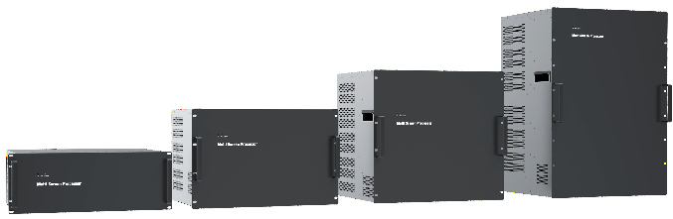

一、产品简介
高清无缝矩阵是一款专业为超高分辨率的HDMI数字信号切换而设计的设备，能够把多路输入的HDMI信号任意选择分配到多个显示终端。广泛应用于高清可视会议、广播电视工程、多媒体会议厅、大屏幕显示工程、电视教学、指挥控制中心等场所

控制接口说明
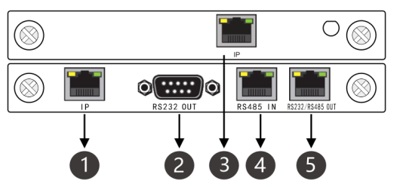
1 | 网络控制接口（修改WEB卡IP） | 4 | RS485控制接口(预留)
2 | RS232控制接口 | 5 | RS232环出接口
3 | WEB控制接口(矩阵网口) | 6 | 电源接口
- 2U
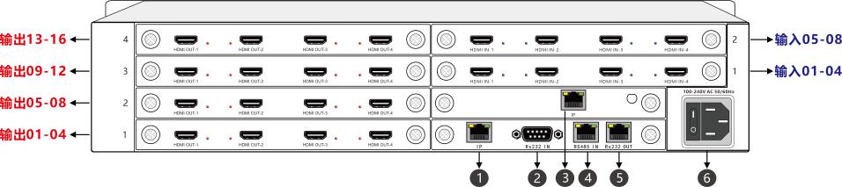

- 4U
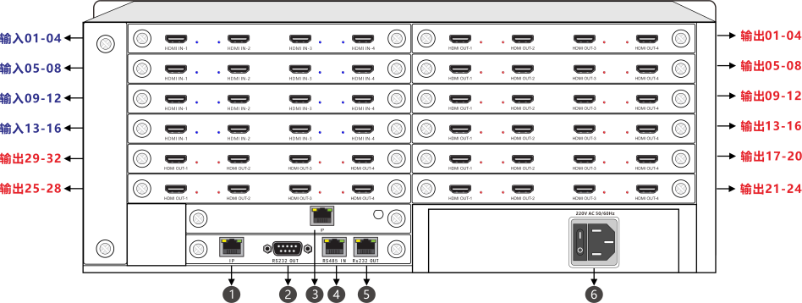
- 7U
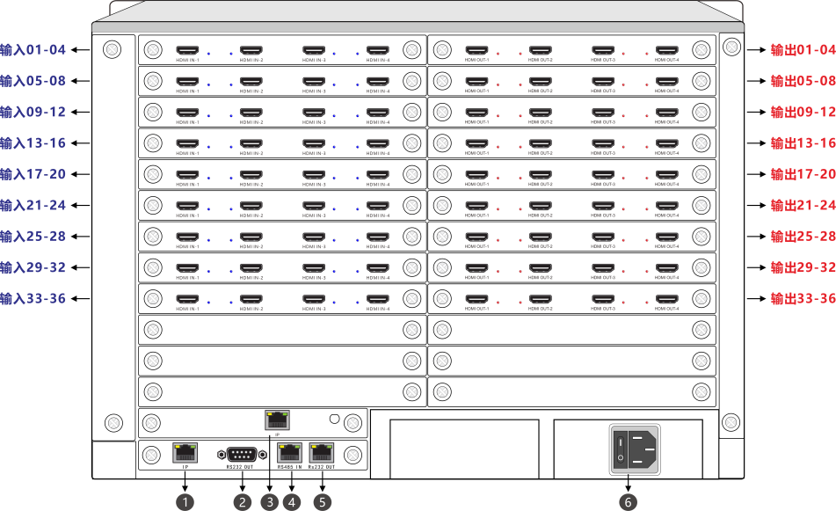
备注：10U与15U与7U类似

WEB控制接口说明
主控卡
IP | WEB控制的网口(默认IP:192.168.1.188)  (矩阵模式使用该网口进行控制)

主控接口说明
主控卡
IP | IP网络接口，连接交换机/路由器，也可直连电脑  (默认无需接网线，矩阵模式仅修改WEB卡IP用)
RS232 IN | RS232接口，连接电脑串口  (矩阵模式仅修改WEB卡IP和中控协议对接)
RS485 IN | 预留选配，无功能
RS232 OUT | RS232环出,控制大屏
矩阵默认IP：192.168.1.188，端口：5000、5100、5200、5300；
默认串口(RS232)，波特率:115200bps；

- RS232/RS485 OUT的RJ45线序：
RS232 OUT的RJ45线序
2 | TX
3 | RX
5 | GND

二、设备安装
- 安装环境
安装设备时，尽量避免强顺光、逆光场景。请保持环境光线亮度良好。
- 信号连接
高清矩阵系列的接口分为信号输入与输出接口，INPUT部分为信号输入端 ,OUTPUT部分为信号输出端，请使用相应的线缆连接输入和输出设备，将信号源 ( 如 DVD 机、电脑等 ) 设备的输出端接入矩阵输入端（INPUT），将矩阵输出（OUTPUT）接至信号使用设备（如液晶屏、投影仪、电视机等）的输入接口。
- RS232通讯接口连接
超高清矩阵系列后面板均提供2个标准RS232通讯接口,一个RS232 IN,连接到电脑或另一个矩阵的RS232 OUT,多台矩阵的RS232接口可以串联，只使用一个电脑的RS232接口对多个矩阵进行控制和设置;用RS-232连接线将电脑的串行通讯口与HDMI 矩阵主机的RS-232通讯口连接，安装好控制软件后，即可利用电脑对矩阵进行控制。用户可使用矩阵附带的软件作为电脑控制软件，也可自行编写控制软件，详情可参考用户手册控制命令相关说明。
需特别注意：矩阵 RS-232 端口与计算机或中控相连时，应注意 TXD 和 RXD的线序，具体要考虑到对方设备的引脚定义。
- 电源连接
矩阵包装中标配一根标准220V电源供电线，请用该电源线的母头一端连接矩阵背面标有 AC220V50/60HZ 的电源接口，公头那一端连接到 220V 50/60HZ 交流电源。为了保证设备的安全及正常工作，请注意必须使用带保护地的单相三线交流电源。

三、按键操作说明

3.1前面板按键说明
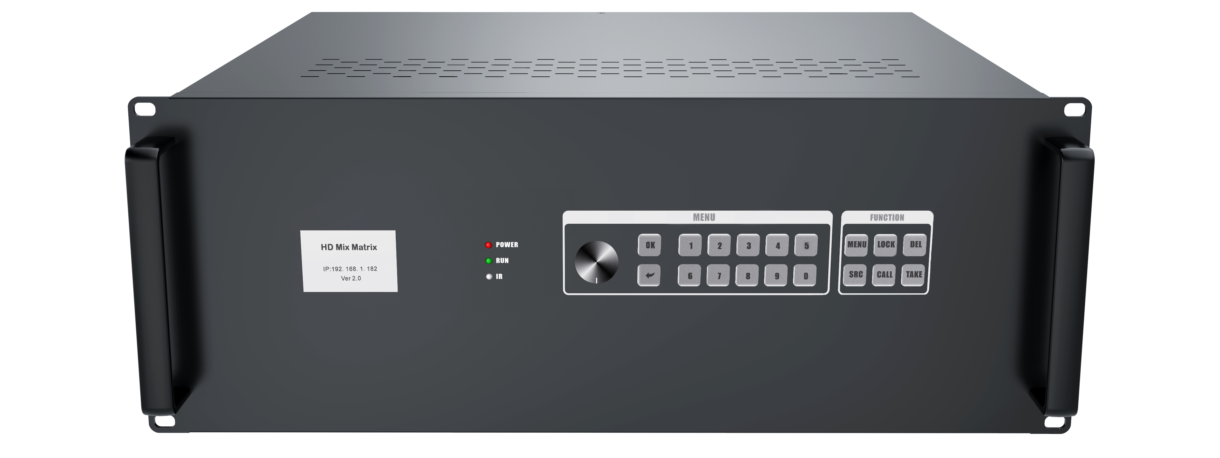

3.2查看IP地址
1.开机启动后可在待机界面查看IP地址  2.点击INFO可返回查看IP地址 | 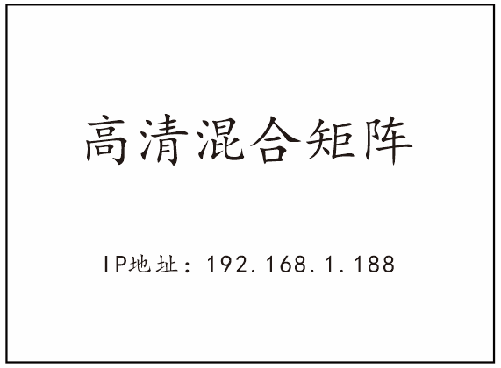

3.3切换单路输入输出
1.点击SRC  2.输入：输入输入通道编号  3.输出：输入输出通道编号  4.点击TAKE确认切换  备注：点击DEL可删除输入的数字，输出填0表示所有输出通道 | 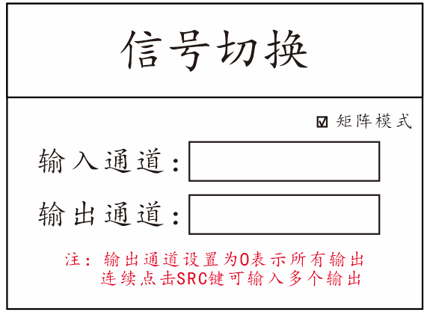

3.4保存/调用场景
1.点击SCENE进入预案管理  2.预案模式：输入预案编号  3.点击TAKE或使用旋钮调节选中加载或保存进行操作 | 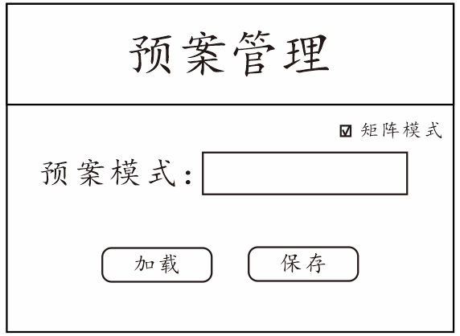

3.5其他菜单功能
矩阵模式无效，预留功能  1.一键全屏  2.一键单屏  3.一对一显示  4.一键黑屏  5.清空画面 | 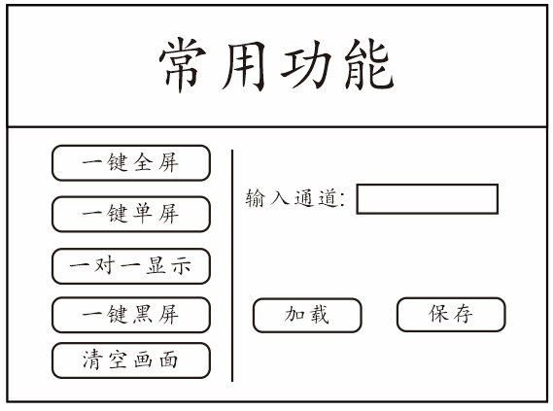

四、WEB网页操作说明

4.1如何查看与修改WEB卡IP
查看前面板液晶屏幕的IP地址
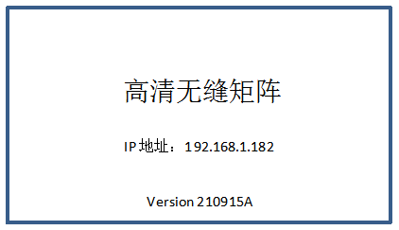

4.2如何获取与修改WEB卡IP地址

4.2.1使用客户端获取与修改WEB卡IP地址
点击软件左下角设置图标可修改WEB卡IP地址
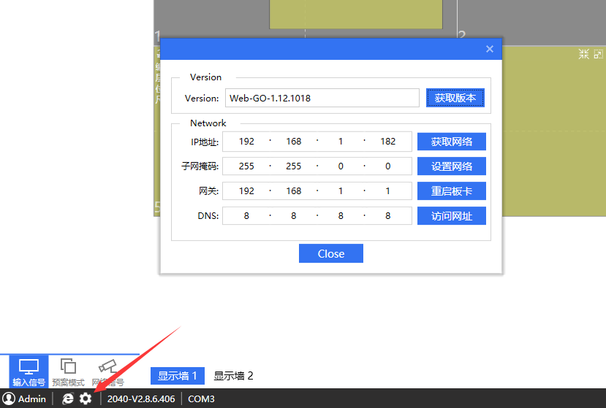

4.2.2使用IPCTool工具搜索WEB卡IP地址
打开IPCTool，点击自动搜索，设备版本显示Web-Splice-xxx为该设备
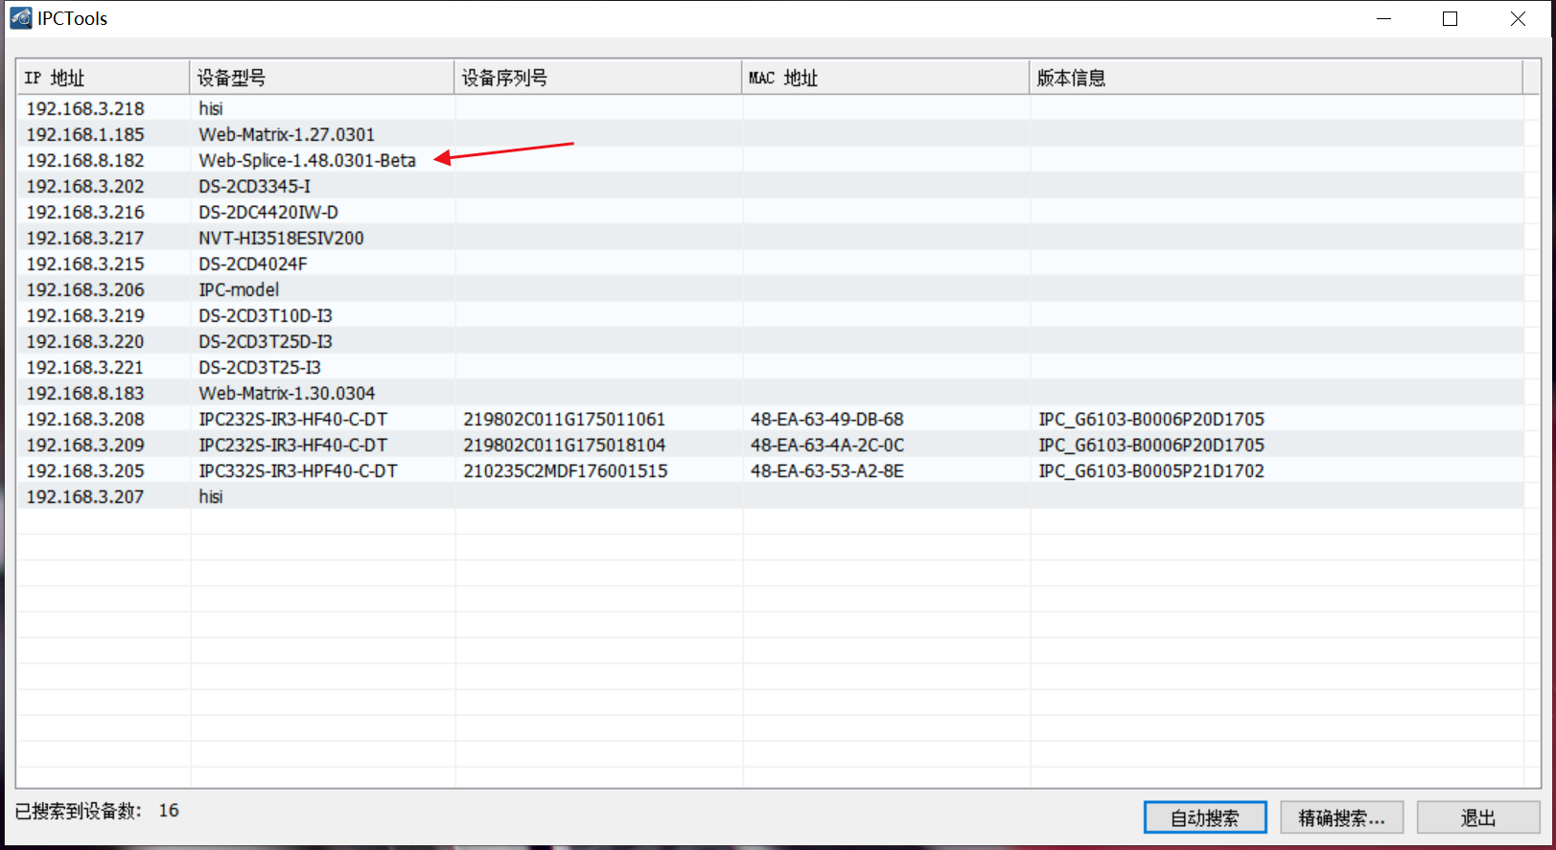
IPCTool下载地址：http://www.smartrgb.com/upload/file/1647318930.zip

4.2.3登陆网页修改WEB卡IP地址
进入网页，进入设备管理，设备网络设置可以修改WEB卡IP地址
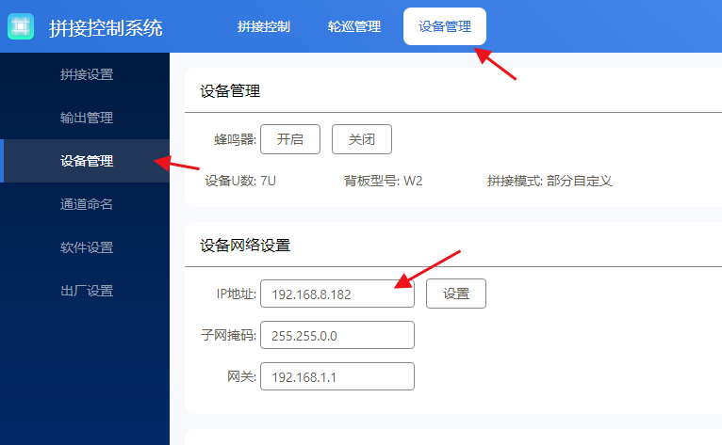

4.3登录WEB控制页面
网线连接交换机或直连配置静态IP后，浏览器输入设备IP地址。
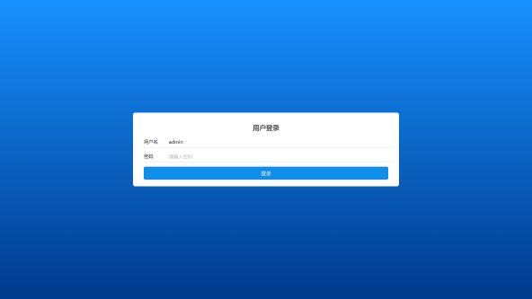
登录操作：
参数 | 说明
IP地址 | 设备默认ip为：192.168.1.188  (启动后需等待约三十秒，伴随着两声蜂鸣器响声，矩阵液晶显示屏显示ip地址)。
用户名 | 默认用户名为：admin。
密码 | 默认密码为：admin。
登录 | 点击登录按钮或按下键盘”Enter”键登录。
访问 | 访问端(手机、电脑或平板)与设备连接到一个局域网下，打开浏览器，访问ip即可。

4.4矩阵控制
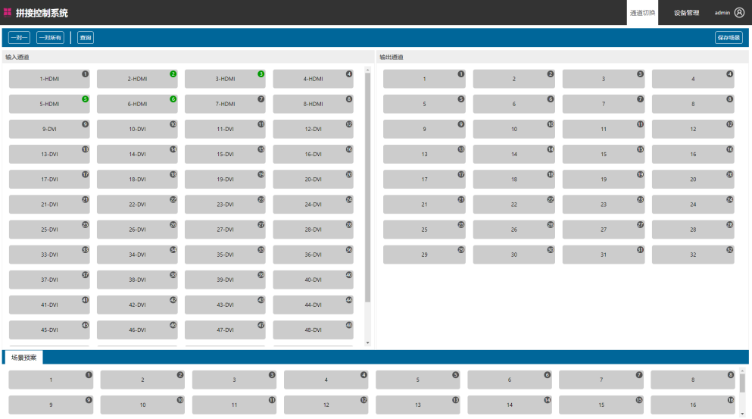
切换介绍：
参数 | 说明
一对一 | 将输入通道信号”一对一”切换到输出通道。
一对所有 | 选择输入通道然后点击”一对所有”，将输入通道信号切换到所有输出通道。
保存预案 | 将当前输入输出对应关系与拼接模式存储起来，最多存储数为32个。
输入通道 | 配合输出使用，先点击输入通道，然后逐个点击输出通道。
输出通道 | 配合输入使用，先点击输入通道，然后点击输出通道。
查询 | 读取所有输出通道对应的输入通道，如图示每个输出通道右上角所显示的数字，为输出通道所对应的输入通道的序号。
输入信号检测到信号将显示绿色图标
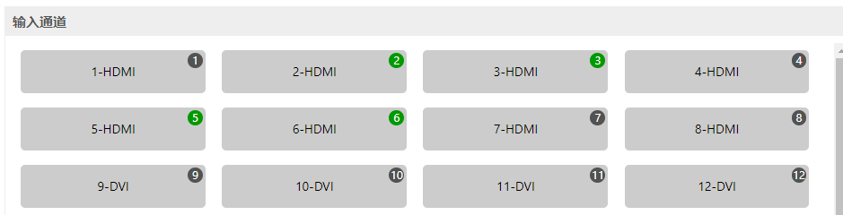

4.5输出管理
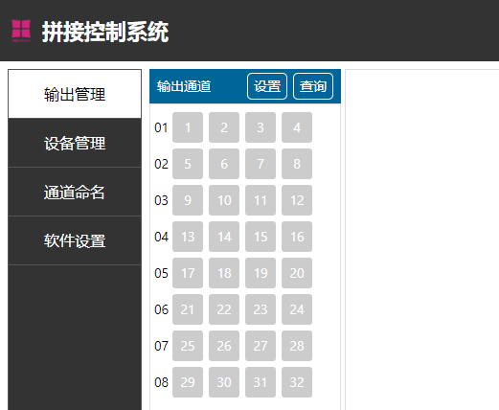
参数 | 说明
设置 | 设置输出板是矩阵模式还是拼接模式
查询 | 查询输出板

4.6设备管理
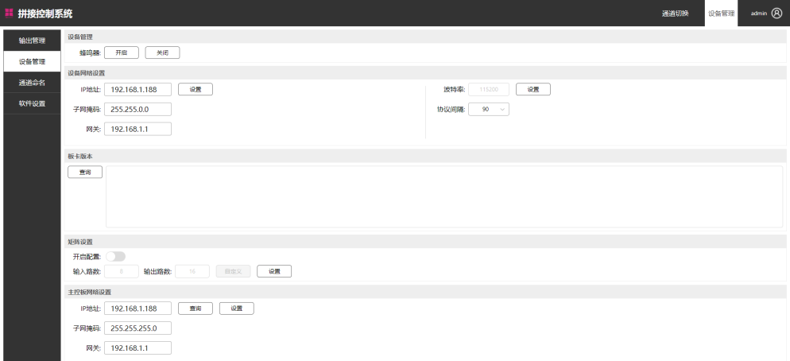
参数 | 说明
蜂鸣器开关 | 协议接收时蜂鸣器开关
WEB卡网络设置 | WEB登录的IP地址
板卡版本查询 | 查询输入输出板的版本信息
矩阵手动或自动模式切换 | 自动获取/手动配置输入输出通道
主控卡IP设置  (前面板液晶显示IP的地址) | 主控卡的IP地址

4.7通道命名
输入通道、输出通道、预案场景自定义命名
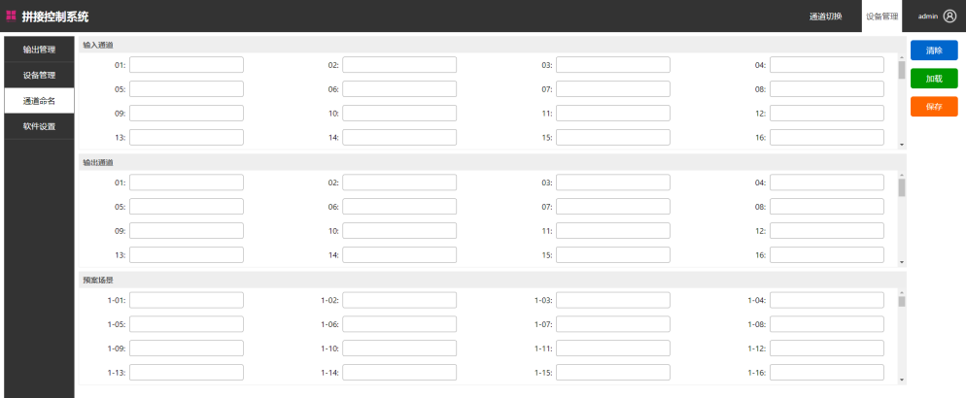

4.8软件设置
查看软件的版本，切换语言，自定义软件logo和软件名称
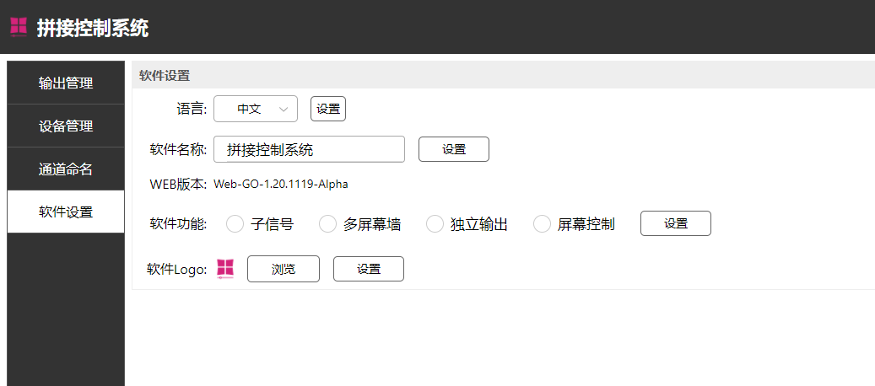

五、串口通讯协议
网口：5000/5100/5200/5300
串口：115200bps，8位数据位，1位停止位，无校验位
功能 | 协议 | 说明
单对单切换 | <mv,#in,#out> | #in号输入切到#out号输出
 | 举例：<mv,3,5> | 3号输入切到5号输出
单对多切换 | <mv,#in,#out01,#out02....> | 最多同时切换16路输出。
 | 举例：<mv,3,6,7,8,9> | 3号输入切到6,7,8,9号输出
一对所有 | <mv,#in,10000> | 将某个输入切换至所有输出
 | 举例：<mv,3,10000> | 将3输入切换至所有输出
保存场景 | <msave,#id> | 保存场景id
 | 举例：<msave,1> | 保存场景1
调用场景 | <mcall,#id> | 调用场景id
 | 举例：<mcall,1> | 调用场景1

六、常见故障及维护
- 当矩阵所接外围显示设备图像有重影，如投影机有重影时，可能是投影机没有正确调好或线材质量不达标，应对投影机相应按钮进行调节或更换线材。
- 当出现颜色丢失或无视频信号输出，可能是音视频接口接触不良。
- 当遥控器不能控矩阵时：
（1）可能是电池没电了，请更换电池；
（2）可能是遥控器坏了，请维修。
- 当串口控制不了矩阵时，检查控制软件所设定的通信口是否与所接设备的串口相对应；检查电脑的通信口是否良好。
- 矩阵切换时无相应图像输出：
（1）检查相应的输入端是否有信号。（可用示波器或万用表进行检测）如果没有信号输入，有可能是输入线断了或接头松动，更换接线即可；
（2）检查相应的输出端是否有信号。（可用示波器或万用表进行检测）如果没有信号输出，有可能是输出线断了或接头松了，更换接线即可；
（3）检查输出端口号是否与受控端口号一致。
不属于以上三种情况，可能主机内部故障，请送专业人员进行维修。
- 如果 POWER 灯不亮，且 LCD 无显示，操作无反应，请检查设备电源输入是否接触良好。
- 输出图像受干扰，有可能输入输出设备没有良好接地。
- 当拔、插音视频接口时，如果感觉到有明显的静电，有可能设备电源地线没有良好接地，请按正确方法接地，否则容易损坏主机，缩短主机寿命。
- LCD 显示正常，通讯口有返回代码，但无图像输出或无音频输出：
（1）可能音视频接口松了，更换即可；
（2）可能接线短路了，更换即可；
（3）可能接线断路了，更换即可；
（4）矩阵面板按键、通讯口、遥控器都无法控制时，可能主机内部已经损坏，请送给专业人员进行维修。
注：本设备不适合非专业人员操作调试，使用须接受专业人员培训或指导。
使用本设备前请仔细阅读本说明书，说明书应妥善保存以备后用。

